产品简介
感谢您购买KDS-7XII无线电遥控系统（以下简称K-7XII）。该设备具有丰富的功能，适合入门玩家和专业玩家使用。为了使您能够安全轻松地使用该设备，请仔细阅读本说明书，如果在使用过程中遇到问题，请联系经销商协助解决。

责任声明
- KDS模型保留不通知用户改变产品设计的权利，包括外观、功能、参数等；
- KDS 模型不提供将KDS产品用于非标准用途的质量承诺和产品保证；
- 推荐的或书面上声明的技术内容，仅代表在测试时的结果，KDS模型不承诺在任何情况下都对这些内容负责，并且不承担相关的法律后果；
- KDS 模型不对使用KDS产品所造成的连带损坏负责，也不对此进行赔偿；
- KDS电子产品的参数性能在不同的环境下会发生变化，产品只有在各项条件都满足要求的情况下才能发挥所提供功能；

安全提示
- 安装和使用遥控模型需要专业的知识和技术，不正确的操作将可能导致设备损坏或者人身伤害；
- KDS-7XII 2.4GHz遥控设备是为个人的遥控模型设计的，请勿用于其它飞行设备；
- 不同国家地区关于遥控模型的法律法规是不相同的，请咨询当地的管理部门并遵守相关的规定，合法地进行操作；
- 2.4GHz的无线电波几乎是以直线传播的，请避免在遥控器和接收机之间出现障碍物。天线的径向应指向被控制的模型，并应避免遥控器和接收机靠近金属物体；
- 如果发生了模型坠落、碰撞、浸水或其他意外情况，请在下次使用前做好充分的测试；
- 请让模型和电子设备远离儿童；
- 在遥控器电池组的电压较低时，不要飞得太远，在每次飞行前都需要检查遥控器和接收机的电池组。不要过分依赖遥控器的低压报警功能，低压报警功能主要是提示您何时需要充电；
- 当你把遥控器放在地面上的时候，请注意平放而不要竖放。因为竖放时可能会被风吹到，这就有可能造成油门杆被意外拉高，引起动力系统的运动，从而可能造成伤害；
- 要避免发射机的天线指向模型，因为这样是信号最弱的角度，要用发射机天线的径向指向模型；
- 不要在下雨时飞行！水和水汽会从天线、摇杆等缝隙进入发射机并可能引发失控。如果您必须在潮湿的天气飞行，请注意用塑料袋做好防水。绝不要在有闪电的天气飞行。

第一部分 快速上手指南
KDS-7XII 属于多用途高级电子设备，它能支持多用户多设备同时使用，具有快速反应，高精度，高稳定性，抗干扰能力强的特点。
- 支持一台发射机与多个接收机互联，以便您使用一台发射机控制多个模型
- 支持各种品牌的陀螺仪
- 反应速度快，且控制精度高

1 设备安装
安装位置应符合下面几点：
- 保持接收机远离引擎、马达、电调、电池，以及其他金属部件；
- 接收机天线不应被金属、碳纤或者其他导电部件所遮挡；
- 保持天线垂直与面板或者底板，以使得天线在各个角度都是“可见”的；
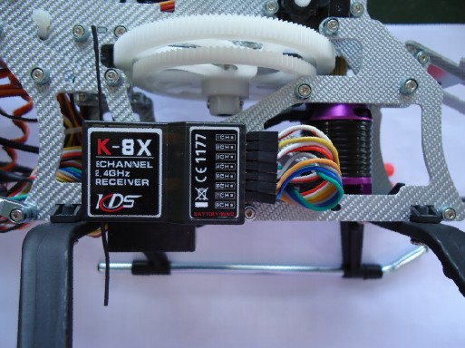
在450直升机上的推荐安装方式

2 连接接收机
将各个设备连接到接收机对应的通道上。注意3线电缆插头的方向要正确，否则设备和接收机将不能正常工作（某些情况下还可能造成设备损坏）。在接收机上有如下标识以帮助您正确连线：
(-) 此符号表明这个电极是连接到地线的，通常这根线应该是黑色或者棕色的
(+) 此符号表明这个电极是连接到正极的，通常这根线是红色的
(S) 此符号表明这个电极是连接到信号的，通常这根线是白色、黄色或者橙色的

注意：请注意给接收机的供电应充足并且合乎所需要求，接收机需要至少4.2V的电压才能正常工作。

3 发射机接收机对码
在使用K-7XII前，发射机和接收机必须进行一次对码，您应该按照以下步骤进行：
- 在接收机的BIND端口插上对码线，然后给接收机上电，这时接收机灯会保持快速闪烁，表明接收机进入对码状态，这时您可以拔掉对码线；
- 按住遥控器的ESC按钮并打开发射机（开机后仍一直按住ESC），屏幕上显示如下画面：
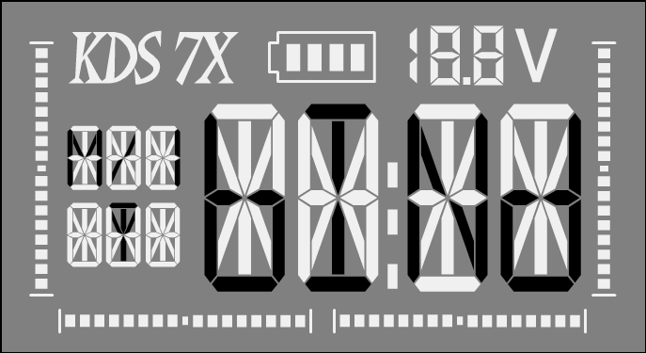
- 几秒钟后，接收机灯会慢闪3次，表明对码结束，接收机将进入工作状态；
- 松开ESC按钮，发射机将进入工作状态；

注意：
- K-7XII 支持多设备工作和远距离对码，因此在对码时请注意其他设备不要在进行对码；
- K-7XII 可以储存7套模型参数（在系统中表示为M/1~M/7），为避免误操作带来的潜在隐患，对码操作会将模型号记录在接收机中。如果您将接收机与M/1对码，那么当发射机切换到其他参数（M/2~M/7）时，接收机就不能工作了。

4 遥控距离
无线电遥控设备都有其有效控制范围，这个范围随着环境变化而变化，当处于地面、水面、空中等不同环境时，有效控制范围也是不一样的，在平地和起伏地面上也有差异，在雨天和晴天也有差异。因此，使用前，用户应进行距离测试以确保安全。
无线电波是以直线传输的，因此您需要保证天线和被遥控的模型之间没有障碍物，并让模型一直在您的视野中。

第二部分 功能说明书

1 功能参数
- 液晶屏显示
- 7套模型参数储存
- N或MAL 和IDLE 模式下各5点油门曲线可调
- N或MAL、IDLE和HOLD模式下各5点螺距曲线可调
- 支持以下模型类型：
HELI 模式  直升机 | - HP1: 传统的单舵机直升机  - HP2: 双舵机驱动斜盘的直升机  - HP3: 120度CCPM 斜盘直升机
AERO 模式  固定翼 | - A/P : 标准的固定翼飞机  - V/P : V尾固定翼  - D/P : 三角翼飞机
表1 - 模型类型列表
- 7通道舵机信号输出
- 双比率(D/R 大小舵)控制
- 油门锁定
- 陀螺仪感度调节
- 发射机电池低电压报警(报警电压可自行设定)
- 开机油门摇杆位置保护
- 油门联动的倒计时报警
- 失控保护

2 发射机面板
天线
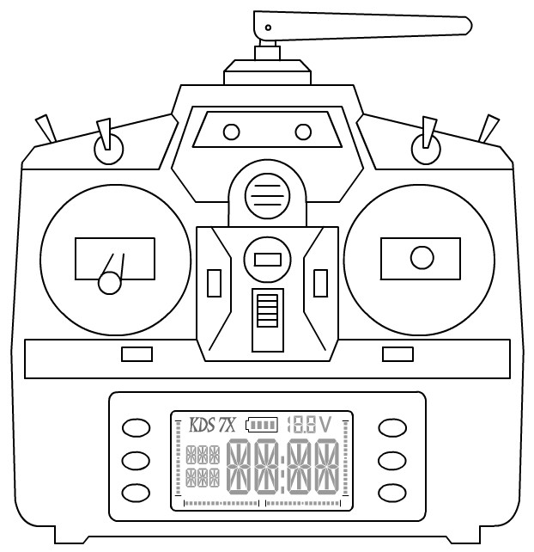
DR开关
HOLD开关
摇杆
摇杆微调
INC
ESC
MENU
UP
摇杆微调
液晶显示屏
摇杆
挂钩
IDLE开关
GEAR开关
电源开关
DN
DEC
图1 - 发射机面板
按钮开关名称 | 说明 | 备注
IDLE | 在直升机模式下，用于切换普通模式和特技模式；  在固定翼模式下，控制第6通道 | 参见  第6.9节  第6.10节  第7节
DR | 控制副翼、升降、方向的双比率 | 参见  第6.4节
HOLD | 油门锁定开关 | 参见  第6.6节
GEAR | 在固定翼模式下，控制第5通道（通常作为起落架）  在直升机模式下，控制第7通道 | 参见  第7节  第6.8节
UP | 上翻按钮
MENU | 菜单按钮
DN | 下翻按钮
INC | 增加按钮
ESC | 退出按钮
DEC | 减少按钮
表2 - 按键说明

3 电池充电
如果您使用8节镍镉或镍氢电池，就可以使用外置电源给机内电池组充电，见图2。
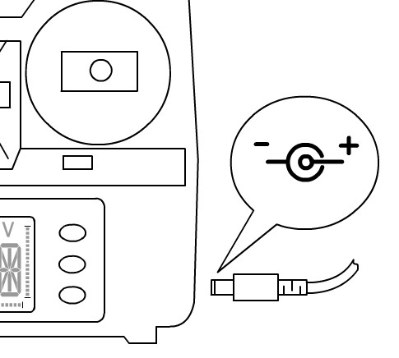
图2 - 外置电源孔

警告：外置电源应该是12V 50mA，其他规格的电源可能造成危险！

4 摇杆长短调节
如果需要，您可以使用一把1.5mm的内六角螺丝刀来调节摇杆的长度。先将摇杆内的螺丝放松，然后用手旋转摇杆到合适长度，最后再用螺丝刀将摇杆内的螺丝紧固。
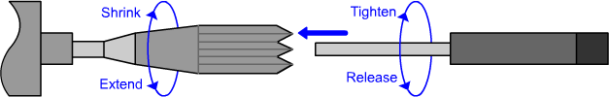
缩短
加长
放松
紧固
图3 - 摇杆调节

5 系统设置
按住 MENU 开机，发射机会进入系统设置模式，您会看到如下画面：
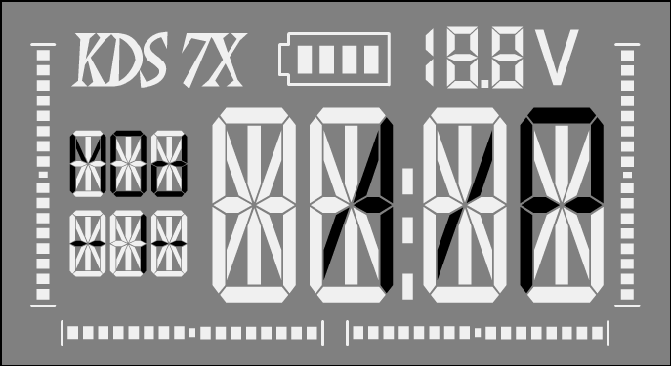
设置项
设置内容
模型号
图4 - 系统设置界面

系统设置中有"MOD"、"STK TYP"、"BAT WAR"、"BAT MIN"、"BAT MAX"和"ID GEN"共7个设置项。
- 按MENU to change setting item as 表3
- 按UP 或 DN 在MOD设置项中用于切换模型号
- 按INC 或 DEC 来改变设置项的值（在MOD设置项中用于改变模型类型）
- 按ESC 保存并退出系统设置
设置项 | 说明 | 选项
MOD | 模型号选择  (按 UP/DN ) | 支持7种模型，参见第10节
MOD | 模型类型选择  (按 INC/DEC) | - A/P : 标准固定翼  - V/P : V尾固定翼  - D/P : 三角翼  - HL1: 传统单舵机直升机  - HL2: 双舵机驱动斜盘直升机  - HL3: 120°CCPM 斜盘直升机
STK  TYP | 摇杆模式 | - 1 美国手（左油门方向，右副翼升降）  - 2 日本手（左升降方向，右副翼油门）  - 3 反美国手（左油门副翼，右方向升降）  - 4 反日本手（左升降副翼，右方向油门）
BAT  WAR | 发射机电池报警电压
BAT  MIN | 发射机电池指示下限
BAT  MAX | 发射机电池指示上限
ID  GEN | 重新生成发射机ID | 参见第17节
表3 - 系统设置项

6 直升机模式
HP1、HP2和HP3都是直升机模式（HELI），此模式下液晶显示如下：
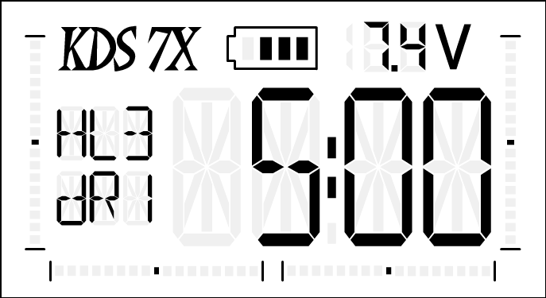
模型信息
发射机电池电压
混控状态
油门计时器
图5 - 直升机模式

直升机模式下的控制通道见下表：
通道 | 名称 | 说明
1 | AIL | 副翼
2 | ELE | 升降
3 | THR | 油门
4 | RUD | 方向
5 | GY | 陀螺仪感度
6 | PIT | 螺距
7 | AUX | 辅助通道
表4 - 直升机模式通道列表

- 按 MENU 键进入设置，在直升机模式下，有11个设置项，见表5。设置过程中，按 MENU 改变设置项，按 ESC 退出设置；
- 按 UP 或 DN 可以在模型信息区域切换模型号和模型类型显示；
- 按 INC 或 DEC 可以调节油门计时器。
序号 | 标题 | 说明
1 | REV | 通道正反向设置
2 | EPA | 通道终点调节
3 | TRM | 通道中立点调节
4 | D/R | 双比率设置
5 | EXP | 摇杆指数设置
6 | HLD | 油门锁定设置
7 | GYO | 陀螺仪感度调节
8 | AUX | 辅助通道设置
9 | THR | 油门曲线设置
10 | PIT | 螺距曲线设置
11 | PLA | 斜盘混控设置
表5 - 直升机模式设置项

直升机模式下有四种混控状态：
混控状态 |  | 说明
dR1 | 比率1 | 使用设置的比率1
dR2 | 比率 2 | 使用设置的比率2
HLD | 锁定 | 锁定模式
IDL | 特技 | 特技模式
表6 - 直升机模式混控状态

6.1 通道正反向设置
- 按 UP 或 DN 改变通道号（"CH1" 到 "CH7"）
- 按 INC 或 DEC 改变正反向状态
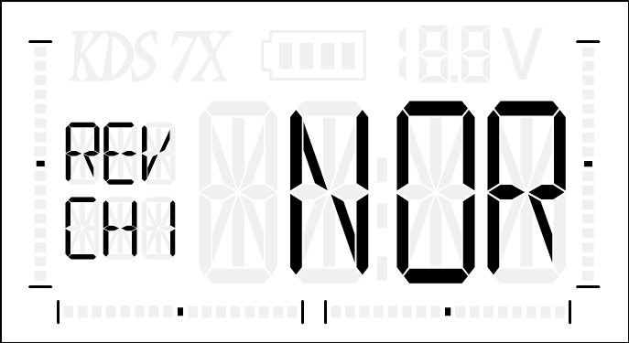
通道号
NOR: 正常
REV: 反向
设置项名称
图6 - 正反向设置

6.2 通道终点调节
- 按 UP 或 DN 改变通道号（"CH1-"、"CH1+" 到 "CH7-"、"CH7+"）
- 按 INC 或 DEC 调节中点值（"0" 到 "120"，缺省值80）
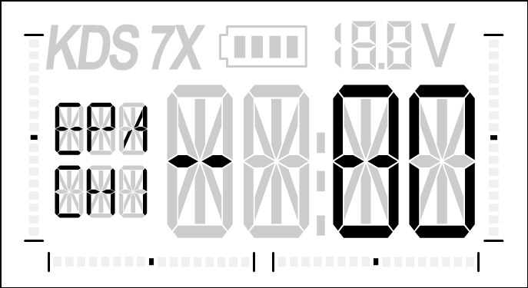
通道号
设置项名称
终点方向
终点值
图7 - 终点调节

注意：K-7XII支持通道两个方向的终点值独立调整，“+”和“-”代表两个方向

6.3 通道中立点调节
- 按 UP 或 DN 改变通道号（"CH1" 到 "CH7"）
- 按 INC 或 DEC 调节中点值（"-100" 到 "+100"，缺省值0）
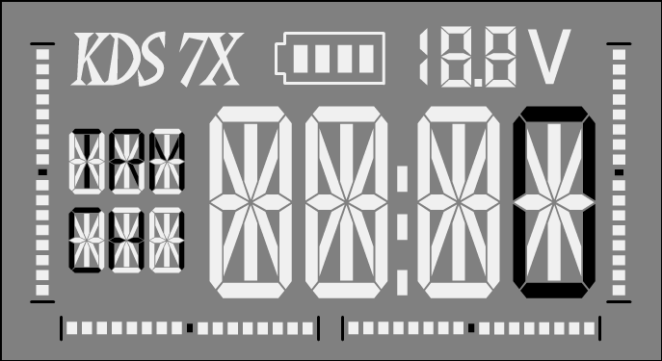
通道号
中立点值
设置项名称
图8 - 通道中立点调节

6.4 双比率控制
DR 开关控制副翼、升降和方向的双比率，并且这3个参数的双比率都是独立设置的。
- 按 UP 或 DN 改变设置内容，见表6
- 按 INC 或 DEC 调节比率值（"0" 到 "120",开关=0的缺省值是100，开关=1的缺省值是60）
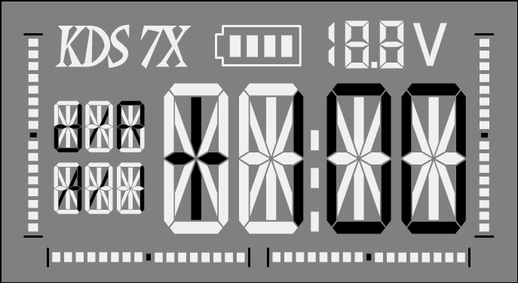
通道号
双比率混控值
设置项名称
图9 - 双比率设置

通道号 | 说明
A/1 | DR 开关=0 时的副翼混控比率
A/2 | DR 开关=1 时的副翼混控比率
E/1 | DR 开关=0 时的升降混控比率
E/2 | DR 开关=1 时的升降混控比率
R/1 | DR 开关=0 时的方向混控比率
R/2 | DR 开关=1 时的方向混控比率
表7 - 双比率设置项

6.5 摇杆指数设置
- 按 UP 或 DN 改变通道号（"AIL"、"ELE" 到 "RUD"）
- 按 INC 或 DEC 调节指数值（"-45" 到 "+45"，缺省值0）
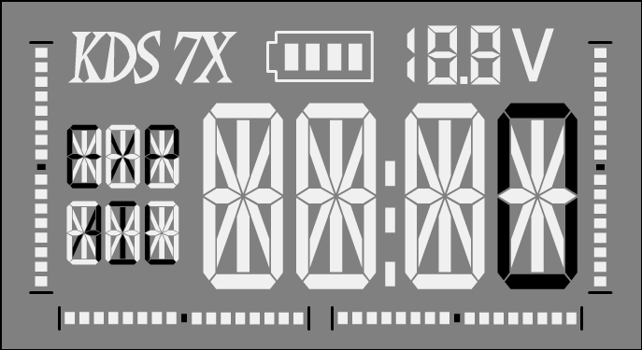
通道号
指数值
设置项名称
图10 - 指数设置

6.6 油门锁定设置
油门锁定功能可以将油门通道的输出锁定在设定值上。在锁定状态，油门信号不随着摇杆的移动而改变。该功能由HOLD开关控制，当HOLD开关切到1时，油门信号被锁定；当HOLD开关切到0时，锁定被取消。

- 按 INC 或 DEC 调节锁定值（"-20" 到 "+20"，缺省值0）
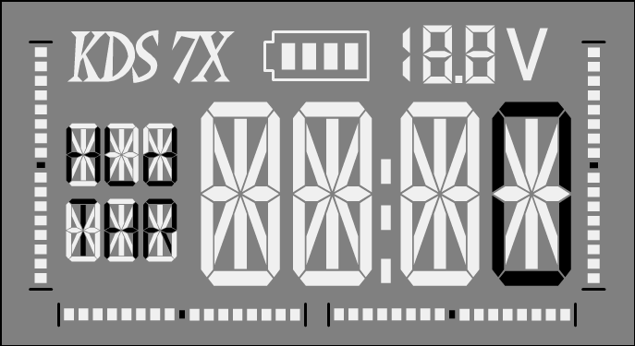
油门锁定值
设置项名称
图11 - 油门锁定设置

6.7 陀螺仪感度调节
K-7XII支持陀螺仪双感度。陀螺仪的感度信号受IDLE开关控制（见图1），随着开关的拨动输出两个不同的值。感度值可调范围是-100 到 +100，此值大于0时，陀螺仪处于锁尾状态；此值小于0时，陀螺仪处于非锁尾状态（航线状态）；此值等于0时，陀螺仪不工作。

- 按 UP 或 DN 改变开关位置（"NOR" 或 "IDL"）
- 按 INC 或 DEC 调节感度值（"-100" 到 "+100"，NOR缺省值是+100，IDL缺省值是-100）
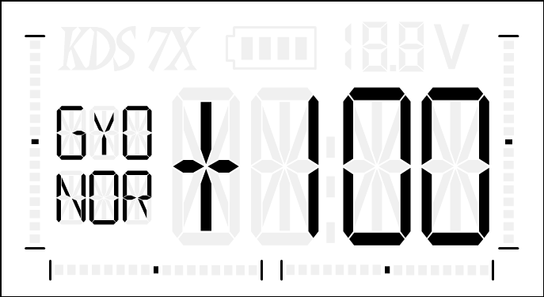
开关位置
设置项名称
陀螺仪感度
图12 - 陀螺仪感度设置

6.8 辅助通道设置
在直升机模式下，GEAR开关控制通道7，就是辅助通道。辅助通道有两个设置值SW1和SW2，分别对应辅助通道在GEAR开关两个位置的输出值。

- 按 UP 或 DN 改变开关位置（"SW1" 或 "SW2"）
- 按 INC 或 DEC 调节辅助通道值（"-100" 到 "+100"，SW1缺省值是+100，SW2缺省值是-100）
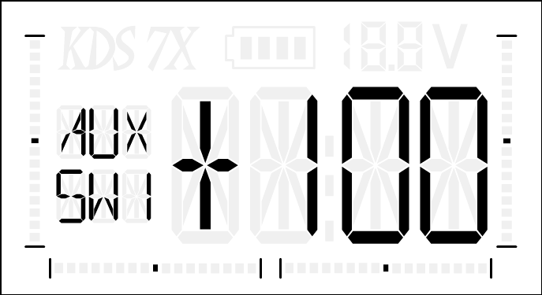
开关位置
辅助通道输出值
设置项名称
图13 - 辅助通道设置

6.9 油门曲线设置
K-7XII有2套油门曲线，一个是NORMAL模式下的，一个是IDLE模式下的。每个曲线有5个点，每个点都代表输出信号和摇杆之间的关系，见表8。

- 按 UP 或 DN 改变曲线点序号（"N/1" 到 N/5"，"I/1" 到 "I/5", "N/?"表示NORMAL模式, "I/?"表示IDLE模式）
- 按 INC 或 DEC 调节曲线值（"0" 到 "+100"）
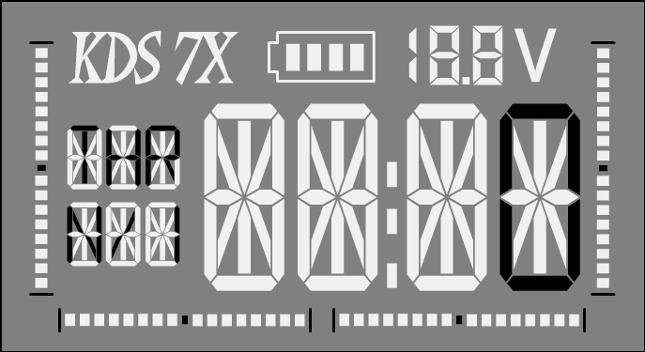
曲线序号
曲线值
设置项名称
图14 - 油门曲线设置

曲线序号 |  |  | 摇杆位置 | 缺省值
N/1 | I/1 | H/1 | 摇杆位于最低位置 | 0
N/2 | I/2 | H/2 | 摇杆位于 25% 位置 | +25
N/3 | I/3 | H/3 | 摇杆位于中间位置 | +50
N/4 | I/4 | H/4 | 摇杆位于 75% 位置 | +75
N/5 | I/5 | H/5 | 摇杆位于最高位置 | +100
表8 - 油门螺距曲线值

6.10 总螺距曲线设置
K-7XII有3套油门曲线，一个是NORMAL模式下的，一个是IDLE模式下的，一个是在HOLD模式下的。每个曲线有5个点，每个点都代表输出信号和摇杆之间的关系，见表8。

- 按 UP 或 DN 改变曲线点序号（"N/1" 到 N/5"，"I/1" 到 "I/5"，"H/1" 到 "H/5", "N/?"标识NORMAL模式, "I/?"表示IDLE模式, "H/?"表示HOLD模式）
- 按 INC 或 DEC 调节曲线值（"0" 到 "+100"）
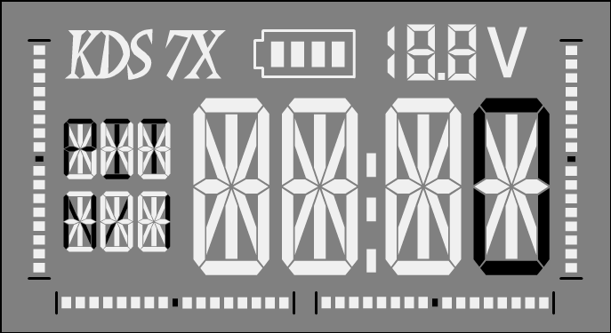
曲线序号
曲线值
设置项名称
图15 - 总螺距曲线设置

6.11 斜盘混控调节
- 按 UP 或 DN 改变混控项（"AIL"、"ELE" 到 "PIT"）
- 按 INC 或 DEC 调节混控值（"-100" 到 "+100"，缺省值50）
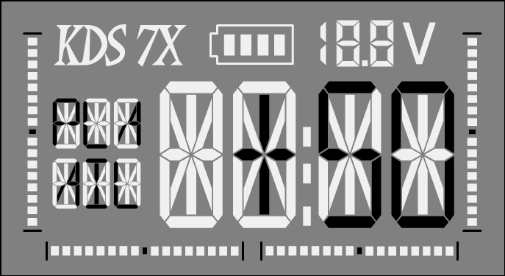
斜盘混控项
混控值
设置项名称
图16 - 斜盘混控调节

7 标准固定翼模式
A/P 是标准固定翼模式。标准固定翼模式下的屏幕显示如下：
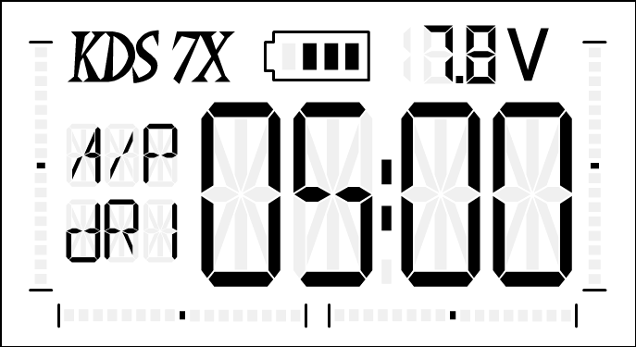
模型信息
发射机电池电压
混控状态
油门计时器
图17 - 固定翼模式

在固定翼模式下，通道对应关系如下表：
通道 | 名称 | 说明
1 | AIL | 副翼
2 | ELE | 升降
3 | THR | 油门
4 | RUD | 方向
5 | GER | 起落架, 由 GEAR 开关控制
6 | FLP | 襟翼, 由 IDLE 开关控制
7 | AUX | 辅助通道，由 D/R 开关控制
表9 - 固定翼模式通道列表

固定翼模式下有8项设置，见下表。调节这些参数的方法和直升机模式一样。
序号 | 标题 | 说明
1 | REV | 通道正反向设置
2 | EPA | 通道终点调节
3 | TRM | 通道中立点调节
4 | D/R | 双比率设置
5 | EXP | 摇杆指数设置
6 | HLD | 油门锁定设置
7 | GER | 起落架通道设置
8 | FLP | 襟翼通道设置
表10 - 固定翼模式设置内容

8 V尾固定翼模式
V/P 是V尾固定翼模式，此模式下液晶屏显示如下图：
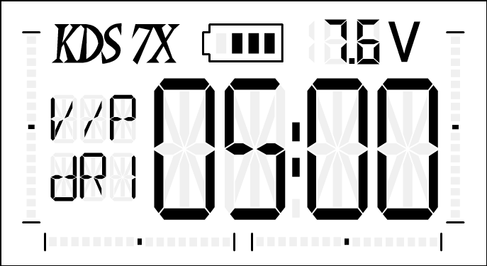
模型信息
发射机电池电压
混控状态
油门计时器
图18 - Aero mode

在V尾固定翼模式下，通道对应关系和标准固定翼模式是一样的，见表9。
V尾固定翼模式下有9项设置内容，见下表：
序号 | 标题 | 说明
1 | REV | 通道正反向设置
2 | EPA | 通道终点调节
3 | TRM | 通道中立点调节
4 | D/R | 双比率设置
5 | EXP | 摇杆指数设置
6 | HLD | 油门锁定设置
7 | GER | 起落架通道设置
8 | FLP | 襟翼通道设置
9 | MIX | V尾混控设置
表11 - V尾固定翼模式设置内容

8.1 V尾混控设置
V尾混控有4项设置E>2, E>4, R>2, R>4，设置范围为-100到+100，混控的具体关系见表12：
信号  摇杆 | CH2 | CH4
升降摇杆 | E>2 | E>4
方向摇杆 | R>2 | R>4
说明 | CH2=升降x(E>2)+方向x(R>2) | CH4=升降x(E>4)+方向x(R>4)
表12 - V尾信号混控关系表

按 UP 或 DN 可以设置E>2 到R>4，按 INC 或 DEC 可以调节混控值。
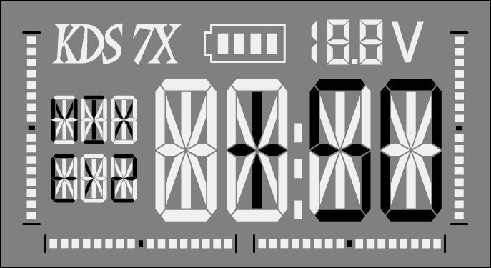
混控参数
混控值
设置项名称
图19 - V尾混控设置

9 三角翼模式
D/P 是三角翼模式，此模式下屏幕显示如下：
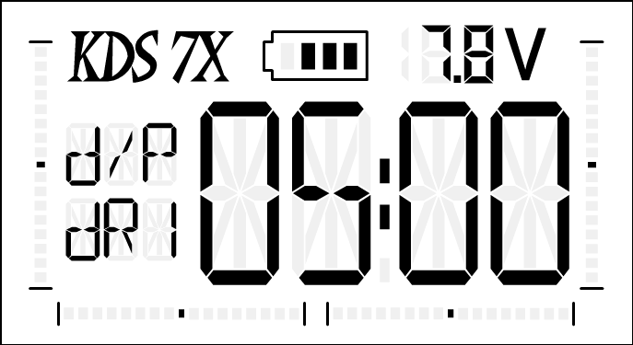
模型信息
发射机电池电压
混控状态
油门计时器
图20 - 三角翼模式

在三角翼固定翼模式下，通道对应关系和标准固定翼模式是一样的，见表9。
三角翼模式下有9项设置内容，见下表：

序号 | 标题 | 说明
1 | REV | 通道正反向设置
2 | EPA | 通道终点调节
3 | TRM | 通道中立点调节
4 | D/R | 双比率设置
5 | EXP | 摇杆指数设置
6 | HLD | 油门锁定设置
7 | GER | 起落架通道设置
8 | FLP | 襟翼通道设置
9 | MIX | 三角翼混控设置
表13 - 三角翼设置

9.1 三角翼混控设置
三角翼混控设置下有四个设置项 A>1、A>2、E>1和E>2。 设置范围为-100到+100，混控的具体关系见表14：

信号  摇杆 | CH1 | CH2
副翼摇杆 | A>1 | A>2
升降摇杆 | E>1 | E>2
说明 | CH1=副翼x(A>1)+升降x(E>1) | CH2=副翼x(A>2)+升降x(E>2)
表14 - 三角翼信号混控关系表

- 按 UP 或 DN 在 "A>1", "A>2" 和 "E>1", "E>2" 之间切换.
- 按 INC 或 DEC 来调节参数，范围是 "-100" 到 "+100".
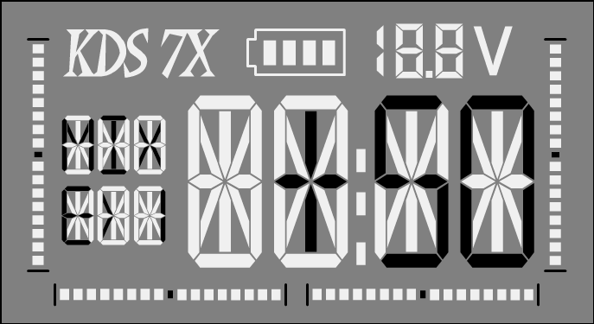
混控值
混控参数
设置项名称
图21 - 三角翼混控设置

10 模型切换
K-7XII 可以支持7个模型，每一个模型都有独立的一套参数。在这7个模型之间切换的方法是：按住 MENU 不放，打开发射机，进入系统设置。系统设置的第一项就是模型切换和模型类型选择，如下图：

模型序号
模型类型
图22 - 模型切换界面

按 UP 或 DN 可以在 "-1-" 到 "-7-" 之间切换，按 INC 或 DEC 可以改变模型的类型。当选中某个后，按 ESC 进入正常使用状态，发射机将使用这套模型的参数。如果您改变了模型类型，该序号的模型参数将被全部设置为出厂值，以避免发生意外。

11 摇杆微调
当您拨动摇杆微调按钮时（见图1），屏幕将显示如图23所示的画面，表示在进行摇杆微调，具体的摇杆序号含义见表15。

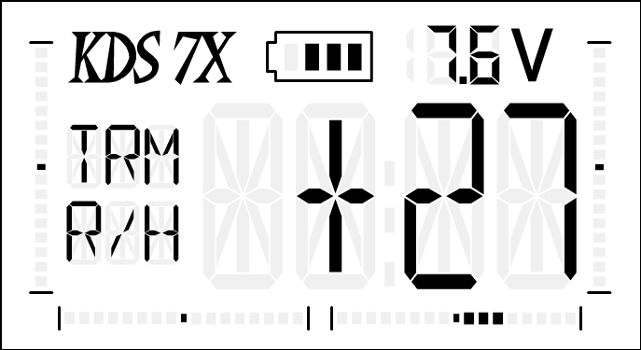
微调值
摇杆序号
图23 - 摇杆微调界面

摇杆序号 |  | 说明
R/H | 右边摇杆的  水平维度微调 | 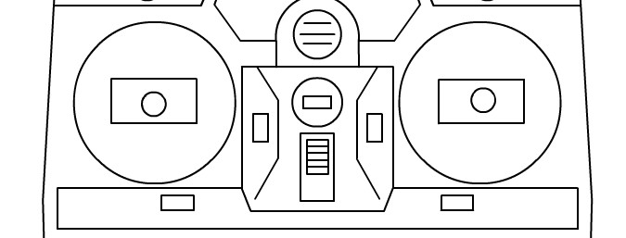
R/V | 右边摇杆的  垂直维度微调
L/H | 左边摇杆的  水平维度微调
L/V | 左边摇杆的  垂直维度微调
表15 - 摇杆说明

12 油门保护
K-7XII 支持油门保护警告功能。如果开机的时候油门摇杆不在最低位置，发射机将被锁定并发出警告声，屏幕上显示如下画面。此时发射机将不发射信号，直至油门摇杆被拉到最低位置。
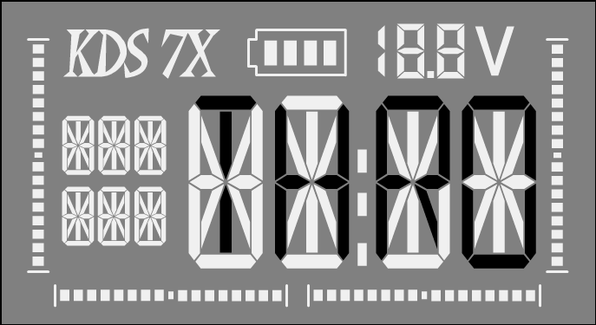
图24 - 油门保护警告

13 特技模式保护
K-7XII 支持特技模式保护功能。如果开机的时候特技开关打开，发射机将被锁定并发出警告声，屏幕上显示如下画面。此时发射机将不发射信号，直至特技开关关闭。
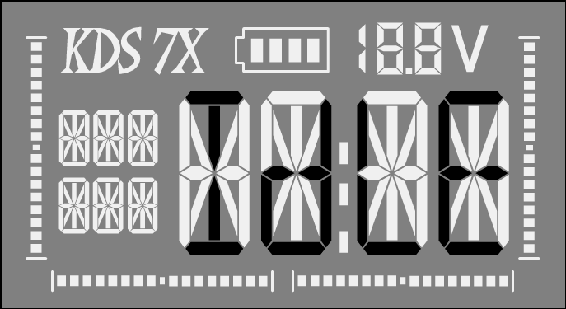
图25 - 特技模式保护警告

14 油门倒计时器
K-7XII 具有一个和油门关联的倒计时器。当在使用状态时，你可以看到屏幕中央显示一个计时器，缺省值是5分钟，如图26所示。您可以通过按 INC 或 DEC 来改变这个值，最大为99分钟。
当您推动油门摇杆时，这个计时器就开始运行向0倒计时。最后的1分钟，计时器会蜂鸣提示。

Throttle timer
图26 - 油门倒计时器

15 失控保护
K-7XII 支持失控保护功能。你可以预先定义一套通道参数，当接收机失去信号后，就会自动采用这套参数来控制外围设备。
要设定失控保护的参数，请按如下步骤操作：
- 打开发射机和接收机，并进行对码；
- 调节发射机，使得各个通道的参数都是您准备设定的失控保护参数；
- 按住发射机的 ESC 键不松开，直至看见屏幕上出现NCP 字样，如图27所示，同时您可以看见接收机的LED熄灭；
- 大约1秒后，发射机和接收机都恢复到正常使用状态，失控保护参数定义完成。
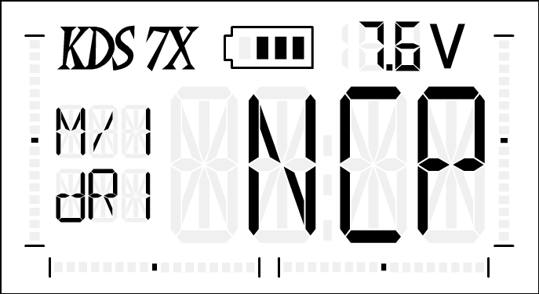
失控保护提示
图27 - 失控保护设置

16 使用PPM信号
K-7XII遥控器背面有一个PPM信号插孔，当您插上信号线的时候，K-7XII 会自动切换到PPM状态，您可以看到如下画面：

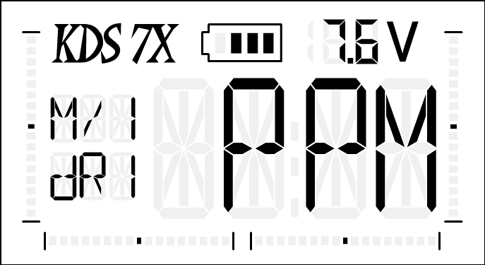
PPM状态提示
图28 – PPM 状态

注意：当发射机处于PPM状态时，RF模块将被关闭，如果接收机开机的话，将失去信号。

17 改变发射参数
遥控系统所处的环境中很可能存在电磁干扰，如果干扰信号和遥控系统刚好发生某种形式的“合拍”，就会影响遥控系统的工作。当出现这种情况的时候，您可以按如下步骤尝试改变遥控系统的发射参数：
- 按住MENU 开机，进入系统设置；
- 按数次MENU 直至 "ID GEN" 菜单，您可以看见如图28所示的画面；
- 按 UP 或 DN 将选项切换到'YES'；
- 按 + 或 - 来确定改变参数操作；
- 发射机将执行频率和ID的重新生成操作，完成后显示OK，并返回 'NO' 的状态。

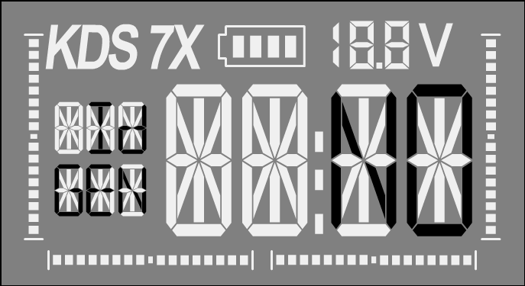
图28 – ID GEN 菜单

注意:
- 新的频率和ID是随机选择的，如果依然发现干扰存在，可以尝试再次改变，直至干扰消失；
- 频率改变后，所有的相关接收机都要重新对码。

